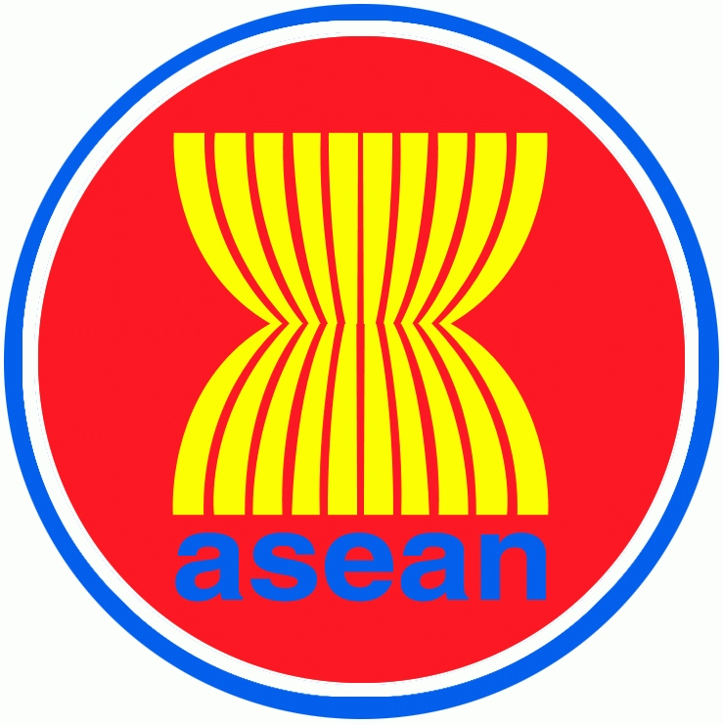
APPLICATION COVER PAGE FOR
THE 3RD ASEAN MINERAL AWARDS
2023

COUNTRY OF PARTICIPANT: THAILAND
CATEGORY: ระบุประเภทที่สมัคร
CLASSIFICATION: ระบุว่า metallic หรือ non-metallic

- Company name and logo
- Title of project

THIS IS TO CERTIFY THAT ALL INFORMATION AND ATTACHED
DOCUMENTS IN THE SUBMISSIONS ARE TRUE AND CORRECT

ลายมือชื่อ
(คำนำหน้า ชื่อ นามสกุล ภาษาอังกฤษ)
ตำแหน่งภาษาอังกฤษ

